游戏手柄 C++/WinRT 示例

*此示例与 2017 年 3 月的 Xbox One XDK 或更高版本兼容*

# 描述

此示例演示了如何使用 C++/WinRT 投影标头从 Xbox One 上的游戏手柄读取输入。

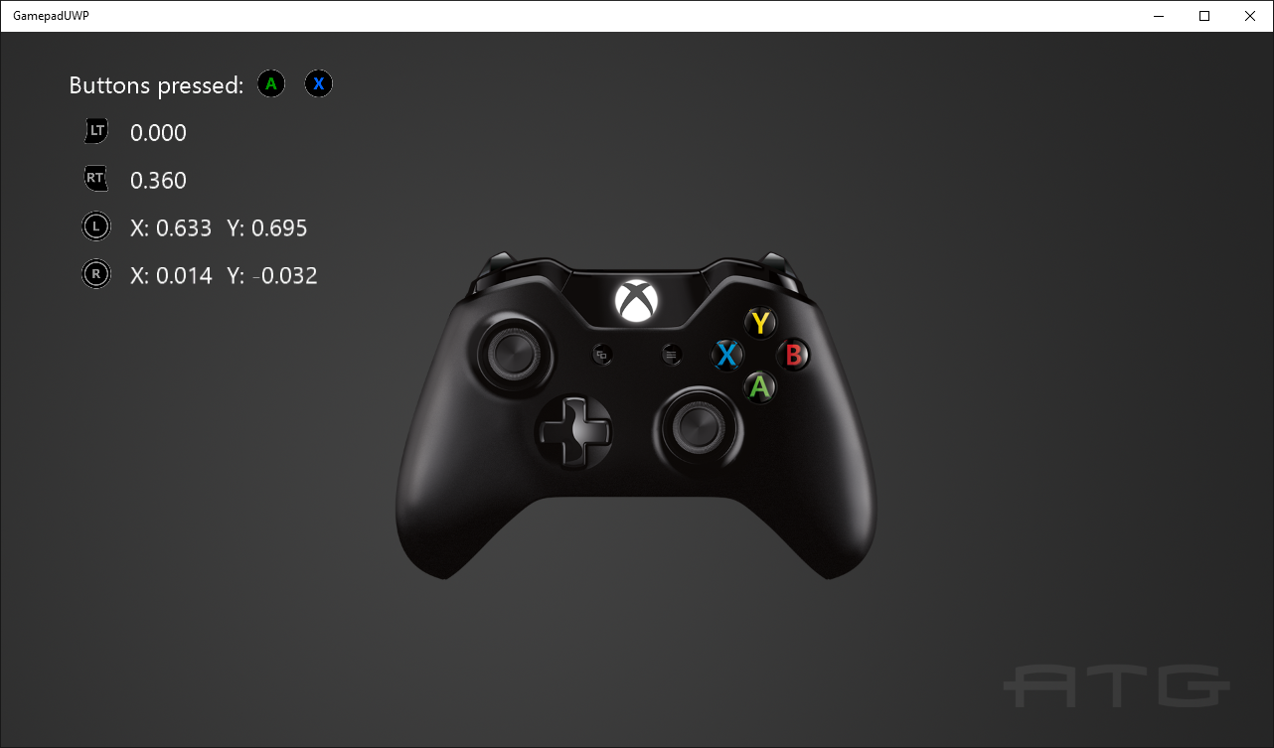

# 使用样本

按按钮显示它们并移动摇杆和扳机键以查看其读数。

# 实施说明

此示例演示了如何使用 Windows.Xbox.Input 从游戏手柄（包括摇杆和扳机键）读取输入。它使用 [C++/WinRT 投影标头](https://aka.ms/cpp-winrt-getstarted)来实现。

有关 Windows.Xbox.Input 的更多信息，请参阅 [GDNP](https://developer.xboxlive.com/zh-cn/platform/development/documentation/software/Pages/durangocontroller_overview_mar16.aspx)。

*此示例设置为使用 Visual Studio 2017（15.5 更新）。VS 2015 Update 3 支持 C++/WinRT，但强烈建议使用 VS 2017（15.5 更新）或更高版本。*

# 更新历史记录

2017 年 1 月初版。更新了 2017 年 3 月预览版 (1610) 和最终版 (1703) 之间的 C++/WinRT 变更。2018 年 3 月更新为使用 VS 2017。